# 选题报告—智慧农业

**一、问题定义**

需求分析：当塑料大棚内二氧化碳浓度过低或过高时，会影响塑料大棚作物产量。在塑料大棚中安装二氧化碳监测仪可以保证在二氧化碳监测仪浓度过高或过低的情况下及时报警，从而使用气肥或通风通气。保证蔬菜、食用菌、鲜花、中药等提早上市、高质高产。

问题定义：本次设计旨在监测大棚空气的二氧化碳浓度，方便管理者根据监测数据进行大棚通风通气，以提高作物产量。

**二、国内外产品现状**

伴随云计算日益普及，以及人工智能技术日益成熟，推动信息科技向物联网时代转变，使得万物具有感知能力。这对于商业应用的发展起到了巨大的作用，而物联网应用技术为许多行业提供了新方向，其中最为热门的应用方式之一是农业应用领域。

智慧农业组合方案，旨在对农业作业区域进行监测，赋予灌溉、水肥和温室等部分以智能化控制，提高农业种植质量。

**（一）、国内市场调研：**

**1、国内市场需求**

经过调研发现，智慧农业市场主要分布在农机自动化、无人机植保、精细化控制、数据平台四个方面。

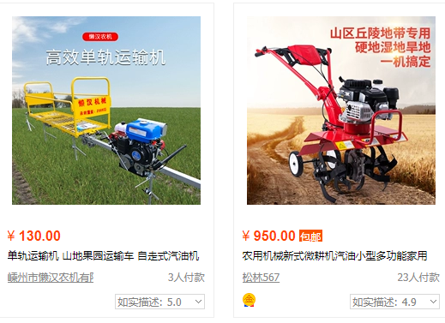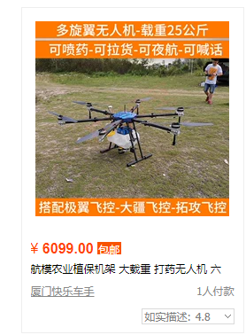

农机 无人机植保

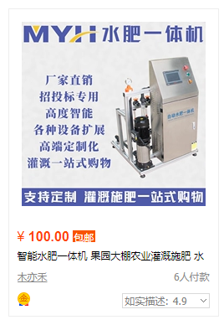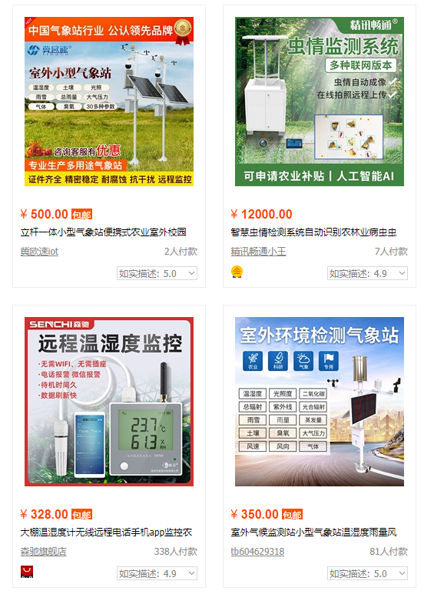

精细化控制 数据平台

**2、股市分析**

但是，近期智慧农业相关企业股票呈现跌落趋势，推测与疫情下农业整体下滑趋势有关。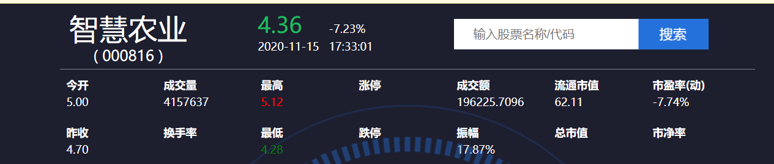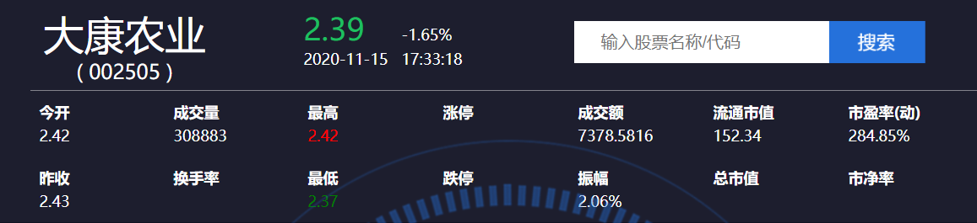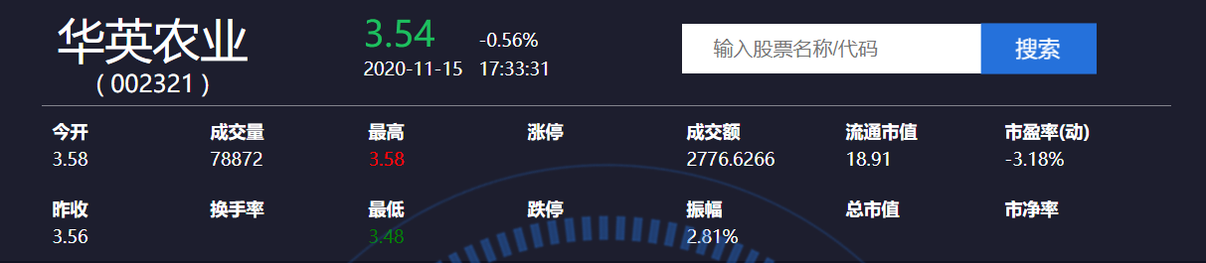

**3、市场现状及发展**

目前提倡的现代农业精细化生产与物联网技术结合有着巨大的市场需求空间，以感知为前提，人与人、人与物、物与物全面互联的网络平台构筑成功，现代农业悄然步入物联网时代，智慧农业大局初现。据前瞻产业研究院发布的《中国互联网+智慧农业趋势前瞻与产业链投资战略分析报告》统计数据显示，2015年中国智慧农业潜在市场规模已达137.42亿元，到了2017年中国智慧农业潜在市场规模增长至175.73亿元，截止至2018年中国智慧农业潜在市场规模突破200亿元，达到了203.06亿元。根据前瞻产业研究院预测，到2020年中国智慧农业潜在市场规模将达到267.61亿元，2015-2020年复合增长率达14.3%。

但是**，**在90年代美国用于农业科技的经费就达到了600亿美元，我国农业科研投资强度仅为0.77%，远低于全国科研投资强度1.7%的水平。中国农业技术对农业增长贡献率仅为43%，发达国家的贡献 率达到60%以上，有的甚至高达80%。中国农业技术和科研投入水平与美国等发达国家相比相差还是太大。

根据国家统计局数据：截止至2017年我国农副食品加工业科研经费投资额为274.6亿元，投资强度仅为0.46%。[1]

**（二）、国外市场调研：**

**1、智慧农业技术设备、公司**。

Just about every aspect of farming can benefit from technological advancements—from planting and watering to crop health and harvesting. Most of the current and impending agricultural technologies fall into three categories that are expected to become the pillars of the smart farm: autonomous robots, drones or UAVs, and sensors and the Internet of Things (IoT).

农业的各个方面都可以从种植、浇水、作物保值、收获等技术进步中获益，目前和未来的多数农业技术被分为三类：自主机器人、无人机或无人机、传感器和物联网（IoT）。预计这三项技术将成为智能农场的支柱。

**（1）Driverless Tractors(无人拖拉机)**

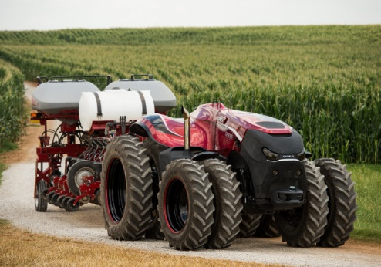 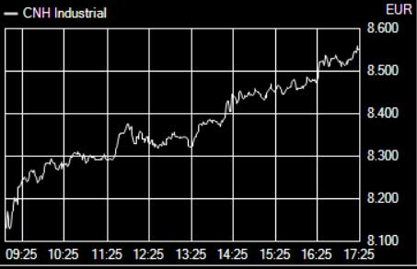

来自CNH全球有限公司的无人拖拉机 CNH不断上涨的股价

该公司农用拖拉机和联合收割机的生产世界排名第一

**（2）Seeding and Planting（播种）& Planting from the Air（空中播种）**

如DroneSeed和BioCarbon两家无人机公司正在研发可用于空中播种的无人机。

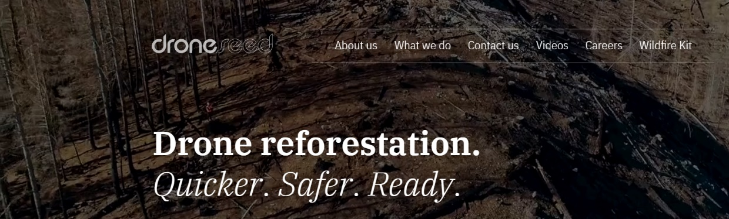

DroneSeed

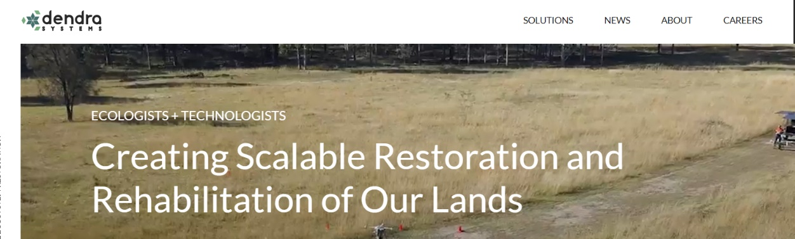

BioCarbon

**（3）Automatic Watering and Irrigation (自动灌溉)**

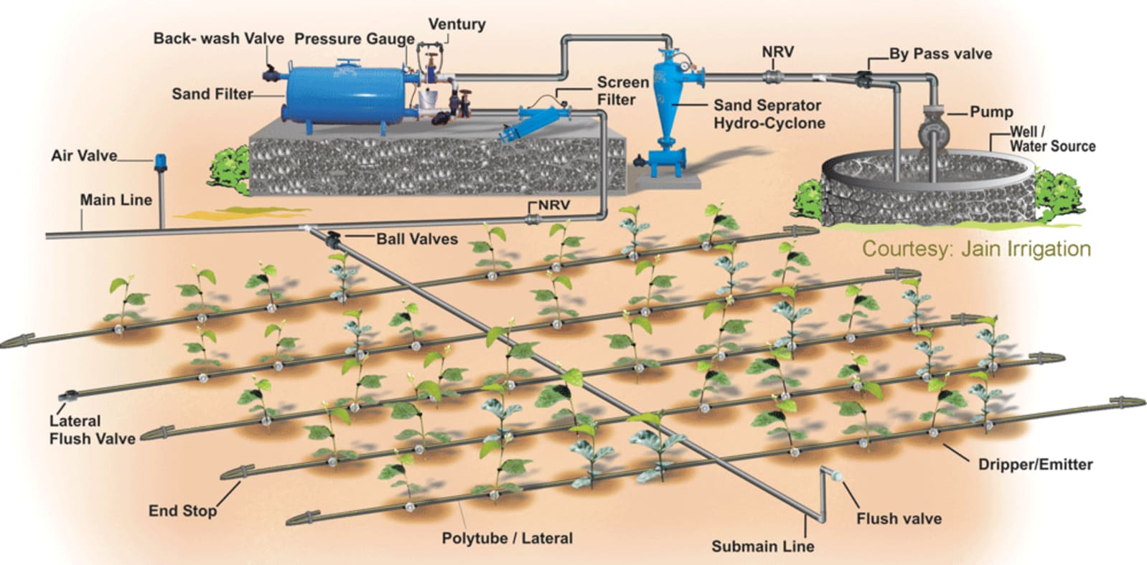

**（4）Weeding and Crop Maintenance (除草、作物维护)**

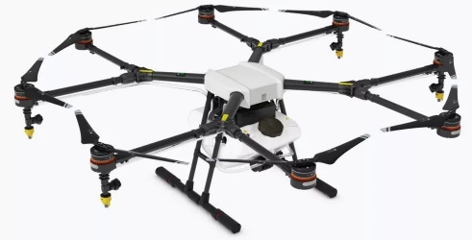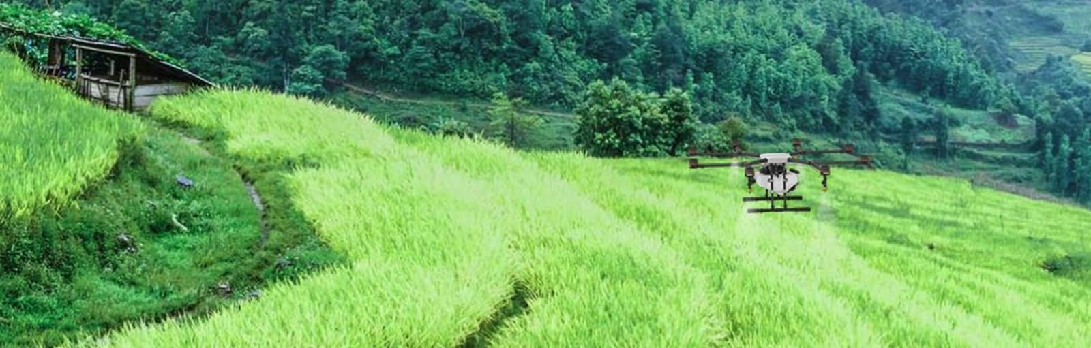

DJI的Agras MG-1无人机 大疆Agras MG-1在喷洒农药

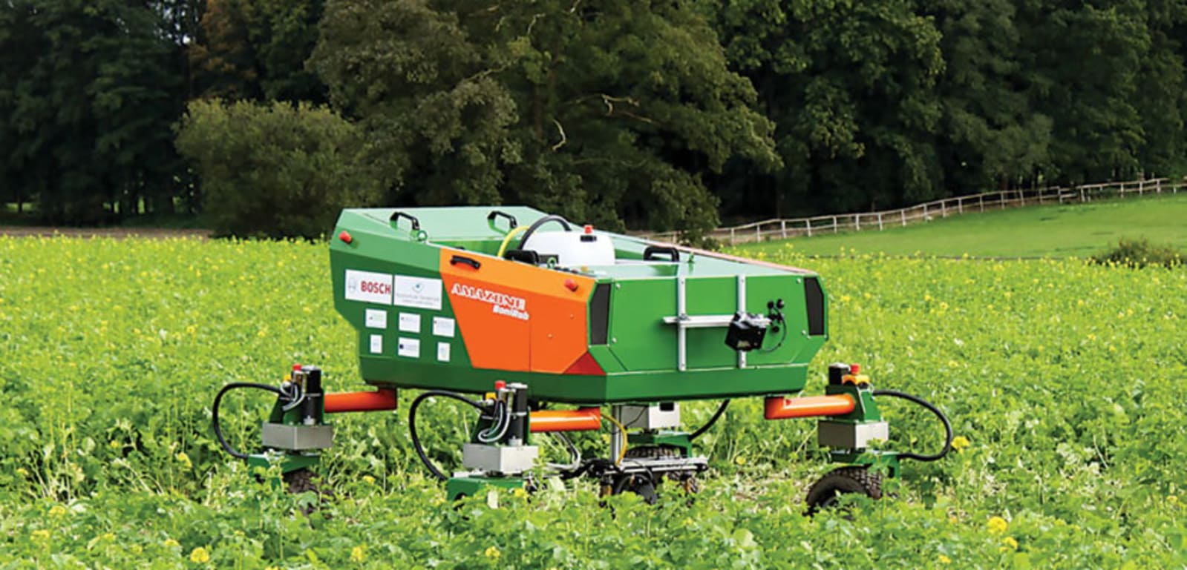

Bonirob农业机器人

**（5）Harvesting from Field, Tree and Vine(收获)**

日本松下的番茄收获



链接：[机器自动化与农业](https://www.engineering.com/AdvancedManufacturing/ArticleID/11184/Robotic-Automation-Meets-Agriculture.aspx)

**(6)Real-Time Monitoring and Analysis(实时分析监控)**

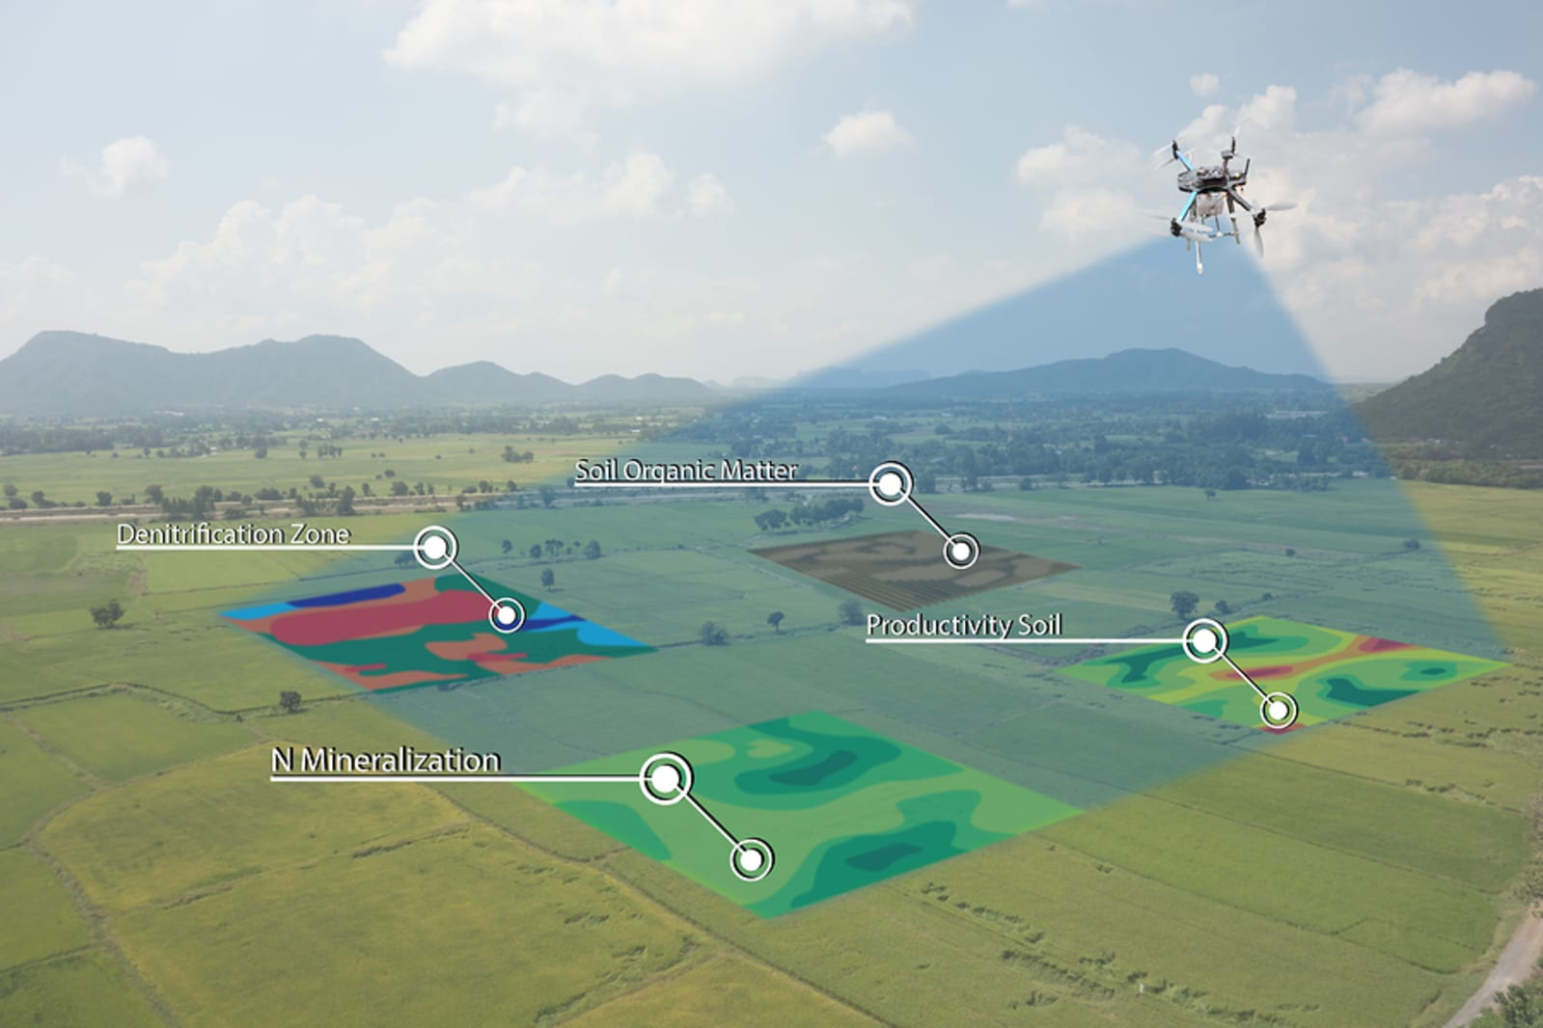

**(7)The Connected Farm: Sensors and the IoT(互联农场：传感器、物联网)**

Smart farms will have sensors embedded throughout every stage of the farming process, and on every piece of equipment. Sensors set up across the fields will collect data on light levels, soil conditions, irrigation, air quality and weather. That data will go back to the farmer, or directly to AgBots in the field. Teams of robots will traverse the fields and work autonomously to respond to the needs of crops, and perform weeding, watering, pruning and harvesting functions guided by their own collection of sensors, navigation and crop data. Drones will tour the sky, getting the bird’s eye view of plant health and soil conditions, or generating maps that will guide the robots, and help the human farmers to plan for the farm’s next steps. All of this will help create higher crop production, and an increased availability and quality of food.

智慧农场将在耕作过程的每一个阶段和每一件设备上安装传感器。在农田中设置的传感器将收集光照水平、土壤状况、灌溉、空气质量和天气等方面的数据。这些数据将返回给农民，或者直接返回到田间的机器人。机器人团队将穿越田地，自主工作，以响应农作物的需求，并在自己的收集传感器、导航和作物数据的指导下执行除草、浇水、修剪和收割等功能。无人机将巡逻，鸟瞰植物的健康状况和土壤状况，或者生成地图来指导机器人，帮助人类农民规划农场的下一步行动。所有这些都将有助于创造更高的作物产量，增加粮食供应和质量。

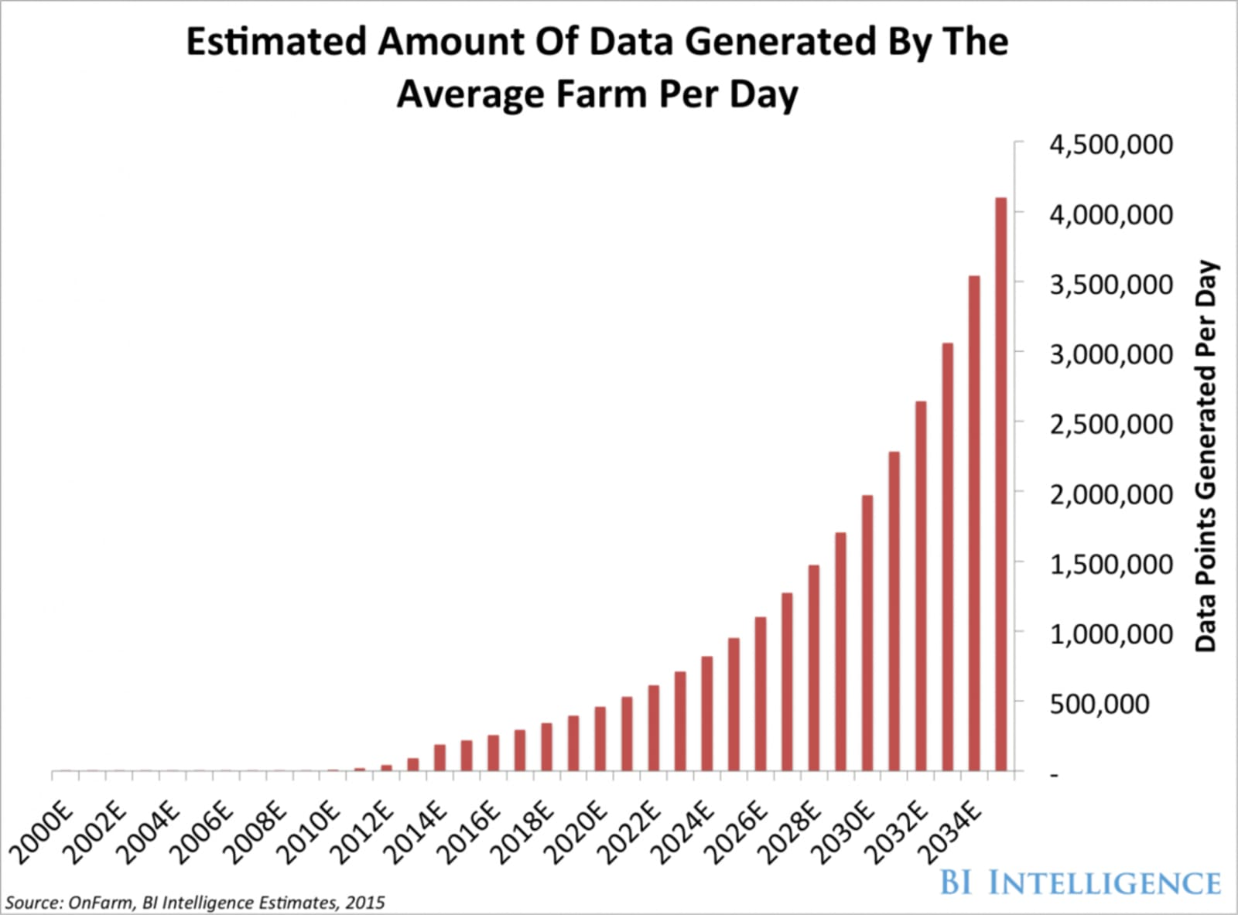

BI Intelligence的预测在农业中安装的物联网设备数量

**2、Climate-smart agriculture(CSA) 气候智能****型农业**

Climate-Smart Agriculture (CSA) is an approach to help the people who manage agricultural systems respond effectively to climate change.  The CSA approach pursues the triple objectives of sustainably increasing productivity and incomes, adapting to climate change and reducing greenhouse gas emissions where possible.

气候智能型农业（CSA）是一种帮助农业系统管理者有效应对气候变化的智慧农业。CSA追求三个目标：可持续地提高生产力和收入、适应气候变化、尽可能减少温室气体排放。

**3、在CSA的智慧型农业中将广泛用到物联网技术**

Internet of Things (IoT) technology for agriculture enables efficiencies which reduce environmental impact, maximize yield and minimize expenses. Smart agriculture use cases based on Semtech's LoRa® devices and the LoRaWAN® protocol have demonstrated significant improvements, such as a 50% water reduction for commercial farms. LoRa Technology’s long-range, low-power wireless qualities enable the use of low cost sensors to send data from the farm to the Cloud where it can be analyzed to improve operations.

农业物联网（IoT）技术能够提高效率，减少对环境的影响，最大限度地提高产量并最大限度地减少开支。基于Semtech的LoRa设备和LoRaWAN协议的智能农业使用案例已经证明了显著的改进，例如商业农场的用水减少了50%。LoRa技术的远程、低功耗无线特性使其能够使用低成本传感器将数据从农场发送到云端，在云端可以对数据进行分析，从而改善运营。

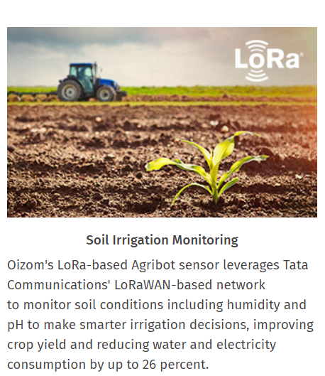 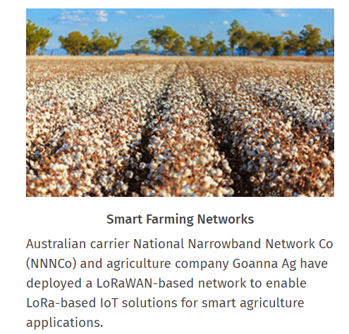

**土壤灌溉监测 智能农业网络**

**Oizom的基于LoRa的Agribot 澳大利亚运营商国家窄带网络公司**

**利用Tata Communications基于LoRaWAN 和农业公司Goanna Ag已经部署了**

**的网络来监测土壤条件从而做出更明智的 LoRaWAN的网络，以实现将基于LoRa**

**灌溉决策，提高作物产量并减少多达26％ 的IoT解决方案用于智能农业应用。**

**的水和电消耗。**

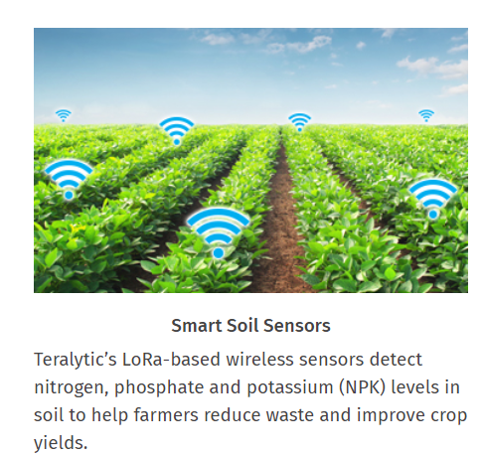 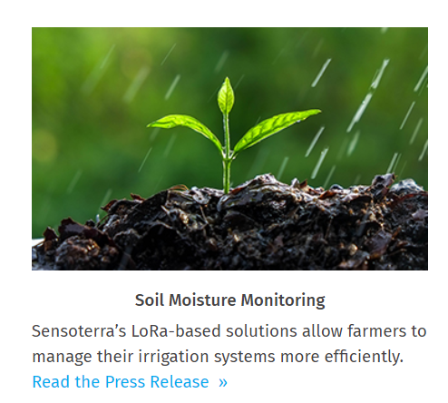

**智能土壤传感器 土壤水分监测**

**Teralytic基于LoRa的无线传感器可 Sensoterra基于LoRa的解决方案使**

**检测土壤中的氮，磷和钾（NPK）水平， 农民能够更有效地管理其灌溉系统。**

**以帮助农民减少浪费并提高农作物产量。**

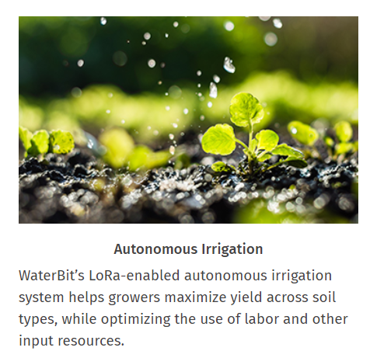 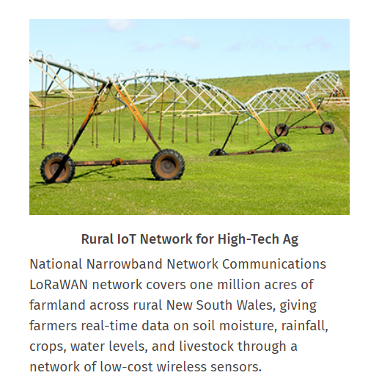

**自主灌溉 面向高科技农业的农村物联网网络**

**WaterBit支持LoRa的自主灌溉系统 国家窄带网络通信LoRaWAN网络覆盖了新**

**可帮助种植者最大程度地提高土壤类 南威尔士州农村地区一百万英亩的农田，**

**型的产量，同时优化劳动力和其他投 并通过低成本无线传感器网络为农民提供**

**入资源的使用。  了有关土壤湿度、降雨量，作物，水位和**

**牲畜的实时数据。**

资料来自：

<https://www.engineering.com/DesignerEdge/DesignerEdgeArticles/ArticleID/16653/Smart-FarmingAutomated-and-Connected-Agriculture.aspx>；

<http://www.fao.org/climate-smart-agriculture/overview/en/>；

<https://www.semtech.com/lora/lora-applications/smart-agriculture>；

**三、团队介绍**

我们是一个6位来自通信工程专业的学生组成的团队，每位同学都善良活泼，聪敏好学，优秀的完成了课程设计1的任务。我们本相识不多，但碰撞在一起一定能擦出美丽的火花。下面介绍一下我们的团队：

我们团队具有多元化的特点。6位同学分别来自不同的班级，男女比例协调。6位同学来自五湖四海不同的地区，有文化差异与性格差异的碰触。

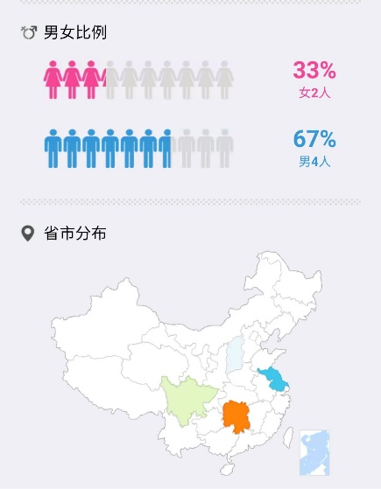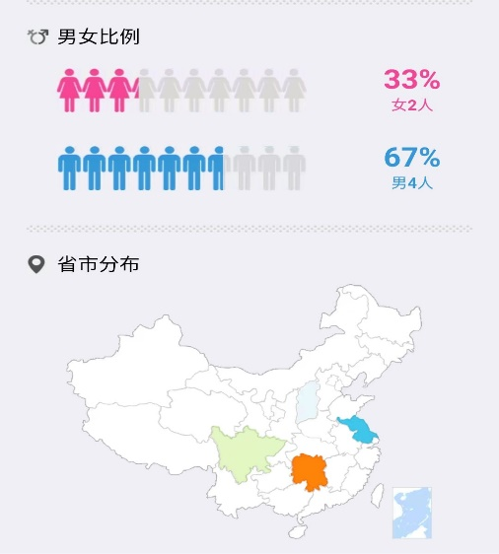

团队成员介绍：

颜海月：队长，统筹管理团队，能够有效制定计划。美丽大方，人缘好，结识大佬众多。

刘倚赫：队员，擅长视频的编辑技术。喜欢动手，善于钻研。知识面宽泛。

马姣姣：队员，北方妹子，粗中有细，可爱热情。

杨弘毅：队员，艺术细胞四溢。考虑问题周到、全面。做事积极。擅长收集资料。

李芋霖：队员，成熟稳重，为人幽默，做事认真。善于使用自媒体。

朱 语：队员，聪明幽默，善于发现问题、思考问题、解决问题。

**三、团队建设**

1、队长;颜海月

善于规划和发配任务，发挥内部成员的优势，能够保证团队每位成员的承担公平的工作量并及时完成任务；有较强的责任心和领导力，可以有责任在专业、有条理、及时地指导团队。

2、工程设计流程

|  |  |
| --- | --- |
| 工程设计介绍 | 2020.11.9-2020.11.15 |
| 团队设计 | 2020.11.9-2020.11.15 |
| 定义问题 | 2020.11.9-2020.11.15 |
| 产出可替换的概念 |  |
| 概念评估和选择 |  |
| 详细设计 |  |
| 设计辩论 |  |
| 生产和测试 |  |
| 性能评估 |  |
| 设计报告 |  |

3、团队成员职责：

* 明确分配任务和工作

队长每次划分任务板块后，队员自愿领取任务，无要求时由组长根据实际情况安排，领取任务结束后，每个人重述自己的任务，将任务落实到位，并在后面的进展中将所做工作汇报，尽到自己的责任。

* 培养团队成员之间的良好沟通

利用好线上平台，每当有想法就及时将其发在QQ群供大家参考和考伦，当遇到好的文 章或资料的时候也要及时分享，注重成员的沟通问题；如果有进一步的发展，可以约奶茶店或者吃饭或者教室集中讨论，但不能有人发了消息大家都无动于衷，无论是什么想法都要表达出来。

* 通过协商一致做出团队决策

每个人对课题都发表想法，如果有冲突一起解决，以团队最大利益为标准，达到最后所有人统一意见为止。

* 做好记录

每个人对自己的工作都要留下记录，一边其他人查阅和后期有迹可循。可以是自己的备忘录，也可以是自己单独建一个word记录，还可以是最原始的日记……

4、团队建设

可以定期或不定期找时间一起出去吃饭、喝奶茶、玩耍、研究课题等等谈谈大家近期的想法，近期的生活，以增进大家相互的了解，培养默契。

5、团队评估和反馈

每完成一次阶段性任务都要开一次小会议，每位成员都要反馈现阶段自己和他人的优缺点，以及在于其他团队交流后的想法。

1. 资料来源：前瞻产业研究院